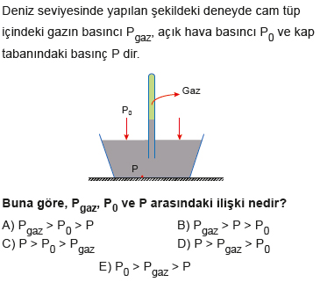Soru 1  A) P_{gaz} > P₀ > P  B) P_{gaz} > P > P₀  C) P > P₀ > P_{gaz}  D) P > P_{gaz} > P₀  E) P₀ > P_{gaz} > P  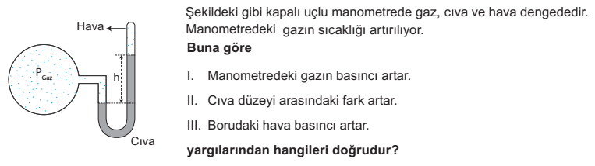Soru 2 A) Yalnız I  B) I ve II  C) I ve III  D) II ve III  E) I, II ve III  Soru 3  Mıknatıslarla ilgili;  I. Manyetik alan çizgileri mıknatıs içinde S kutbundan N kutbuna doğrudur.  II. Manyetik kuvvet çizgileri birbirlerini kesmezler.  III. Mıknatıslarda itme - çekme özelliğinin en fazla olduğu yerlere kutup denir.  yargılarından hangileri doğrudur?  A) Yalnız I  B) I ve II  C) I ve III  D) II ve III  E) I, II ve III  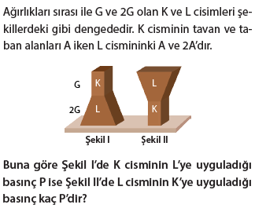Soru 4 A) 1/3  B) 1/2  C) 1  D) 2  E) 3  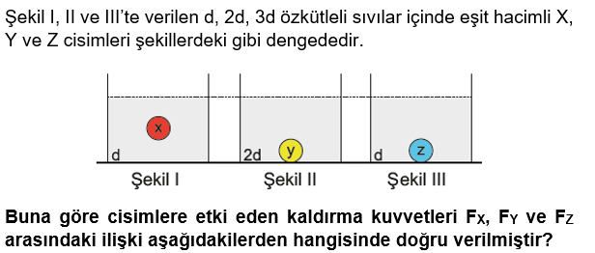Soru 5  A) F_{Y} > F_{X} = F_{Z}  B) F_{X} = F_{Y} = F_{Z}  C) F_{Z} > F_{Y} > F_{X}  D) F_{X} > F_{Y} > F_{Z}  E) F_{X} > F_{Y} = F_{Z}  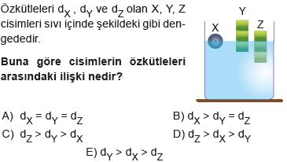Soru 6  A) d_{X} = d_{Y} = d_{Z}  B) d_{X} > d_{Y} = d_{Z}  C) d_{Z} > d_{Y} > d_{X}  D) d_{Z} > d_{X} > d_{Y}  E) d_{Y} > d_{X} > d_{Z}  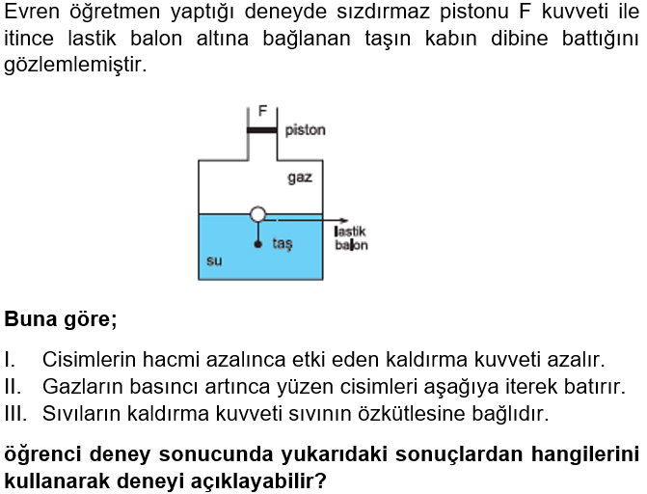Soru 7  A) Yalnız I  B) I ve II  C) I ve III  D) II ve III  E) I, II ve III  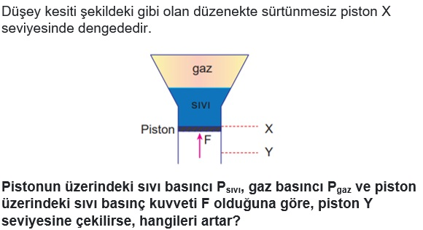Soru 8  A) Yalnız P_{sıvı}  B) Yalnız P_{gaz}  C) F ve P_{sıvı}  D) P_{sıvı} ve P_{gaz}  E) F ve P_{gaz}  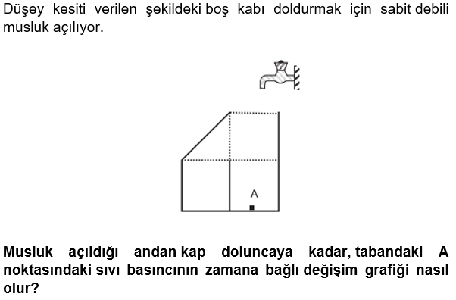Soru 9  A) 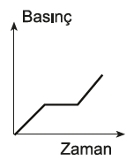  B) 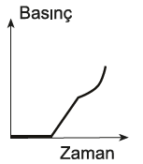  C) 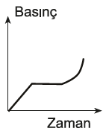  D) 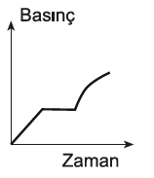  E) 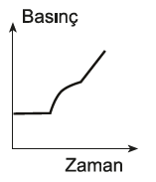  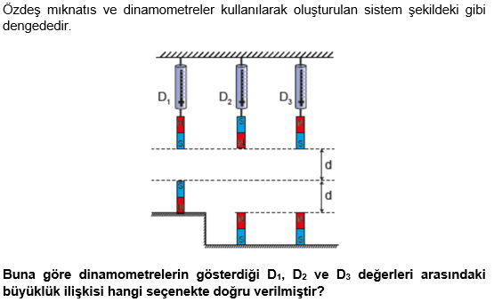Soru 10  A) D₁ = D₂ = D₃  B) D₃ > D₂ > D₁  C) D₁ > D₂ > D₃  D) D₃ > D₂ = D₁  E) D₂ > D₁ = D₃ | 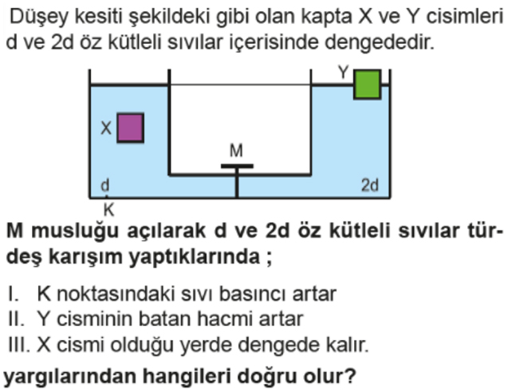Soru 11  A) Yalnız I  B) Yalnız II  C) I ve II  D) II ve III  E) I, II ve III  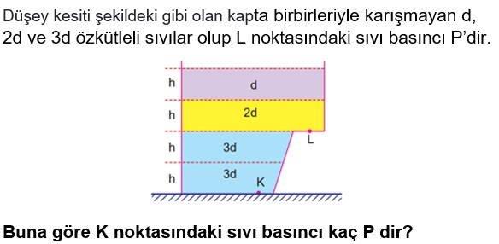Soru 12  A) 1  B) 2  C) 3  D) 5  E) 7  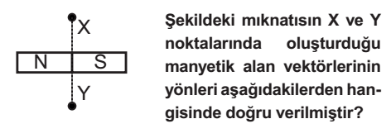Soru 13  X Y  A) → →  B) ↓ →  C) ↘ →  D) ↗ →  E) → ←  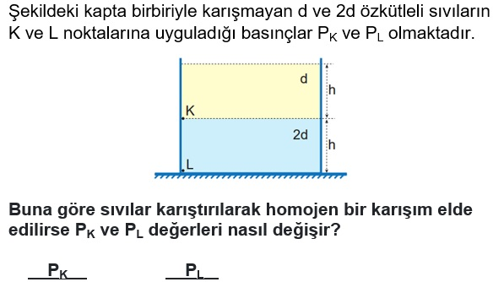Soru 14  A) Değişmez Azalır  B) Azalır Azalır  C) Değişmez Değişmez  D) Artar Artar  E) Artar Değişmez  Soru 15  Aşağıda verilen,  I. Yüzen cisimlere uygulanan kaldırma kuvveti büyüklüğü cismin ağırlığından büyüktür.  II. Sıvı içinde dengede duran cismin ağrılığı ile cisme uygulanan kaldırma kuvveti aynı doğrultudadır.  III. Batan cisimlere zemin tarafından tepki kuvveti etki eder.  yargılarından doğru olanları (D),yanlış olanları (Y) ile gösterecek olursak doğru sıralama aşağıda verilenlerden hangisi gibi olur?  A) DDY  B) YDD  C) DYD  D) YDY  E) DDD  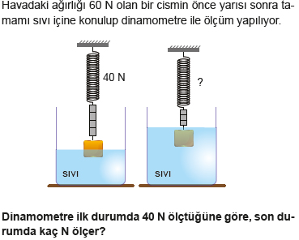Soru 16  A) 10  B) 20  C) 30  D) 40  E) 50  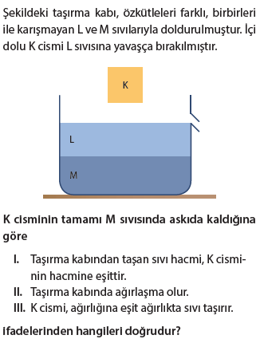Soru 17 A) Yalnız I  B) Yalnız III  C) I ve II  D) II ve III  E) I, II ve III  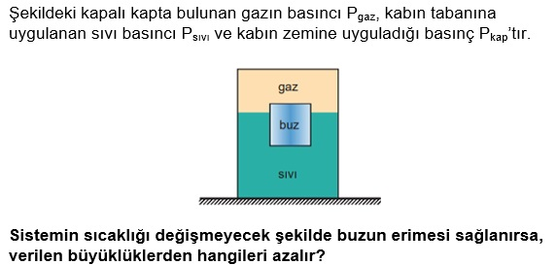Soru 18  A) Yalnız P_{sıvı}  B) Yalnız P_{gaz}  C) Yalnız P_{kap}  D) P_{sıvı} ve P_{gaz}  E) P_{gaz} ve P_{kap}  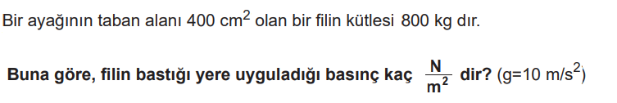Soru 19  A) 4.10⁵  B) 16.10⁴  C) 12.10⁴  D) 5.10⁴  E) 4.10⁴  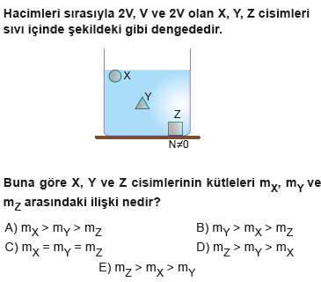Soru 20  A) m_{X} > m_{Y} > m_{Z}  B) m_{Y} > m_{X} > m_{Z}  C) m_{X} = m_{Y} = m_{Z}  D) m_{Z} > m_{Y} > m_{X}  E) m_{Z} > m_{X} > m_{Y}  CEVAPLAR: 1-C 2-E 3-E 4-D 5-A 6-D 7-A 8-C 9-C 10-B 11-C 12-C 13-A 14-E 15-B 16-B 17-C 18-B 19-D 20-E
CEVAPLAR: 1-C 2-E 3-E 4-D 5-A 6-D 7-A 8-C 9-C 10-B 11-C 12-C 13-A 14-E 15-B 16-B 17-C 18-B 19-D 20-E

